# 金融类项目：互联网+金融——竞价撮合交易系统

## -项目介绍

金融行业在后疫情时代是高薪就业的最好选择，成为一名金融软件工程师，需要同时具备软件研发基础和金融业务知识。

该项目将带领学生总览金融行业的IT全景图，重点讲解证券交易中的撮合业务，并利用Vue+Spring Bootcloud等技术栈，从搭建前后端分离的委托终端开始，从无到有开发一个高可用低延时的撮合交易系统。通过该项目的实践，学生将具备掌握到Java企业级开发中关于微服务分布式相关技术，同时掌握基于蚂蚁金融的金融开源框架，了解金融业相关业务场景，为后续在校招中进入金融等高薪行业打下坚实的基础

**系统业务图**

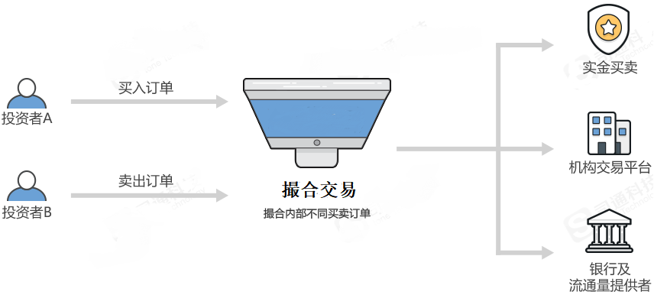

**技术架构图**

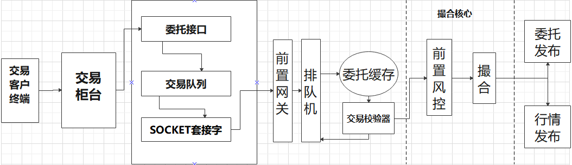

**项目截图**

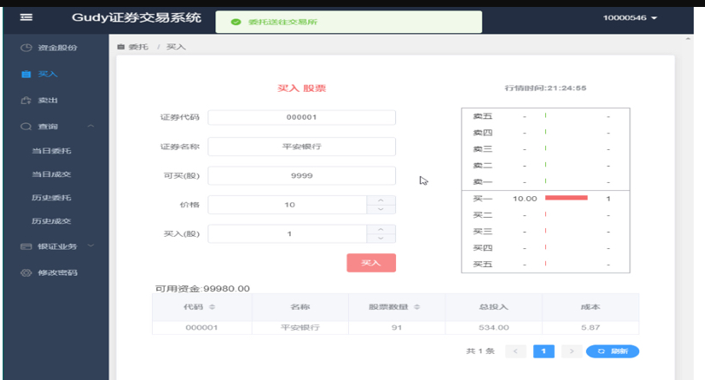

## -项目所涉及技术点及参训收获

1. 掌握金融业务特别是撮合业务的核心流程，了解业务的概念；
2. 掌握快应用核心技术，包括vue，node.js，Mui.js，UniApp，Weex等前端技术；
3. 掌握以下核心业务技术实现：以VUE作为前端框架，搭建前后端分离项目，springboot cloud微服务框架给委托终端提供服务，以及清算功能，vertx框架进行TCP、UDP、总线通信服务，raft搭建高可用的key-value数据库，构建排队机，Disruptor框架构建包含前置风控，预撮合，撮合发布行情的撮合核心。
4. 了解网关、交易排队机原理，了解撮合交易中高并发高可用解决方案；
5. 掌握基于蚂蚁金服开源分布式框架sofaboot，Vertx。
6. 掌握应用上线发流程，掌握Docker的制作与在线协同开发环境的搭建方法
7. 掌握在线工程化协同开发方法，团队协同编码方法，团队项目配置管理方法
8. 体会面向对象思想，可以应用应用级框架完成项目所需要的数据接口开发；
9. 培养学员对项目实施过程的监控能力，能够根据实训过程中的实际情况，掌控整个项目进度的执行状况；
10. 培养学员的团队协作能力，学员需在团队中承担相应的职责，并通过合作共同完成项目目标；培养学生的综合职业素养能力，包含职业道德、创新思维、职业形象、职业作风等方面。

## -配套资源

1、在线实训平台（项目工程化全流程管控及工程资源存档和过程记录、项目协同）

2、在线学习平台（直播讲解、录播回放、配套技术视频课程等）

3、配套项目开发所需技术体系视频

## -实训实施模式及周期

校内线下+线上结合实施，线上8天+线下7天

## -实训安排

|  |  |  |  |
| --- | --- | --- | --- |
| **时间** | **任务安排** | **实施方式** | **产出** |
| **第一天（线下）** | 项目启动，团队组建，支撑平台学习  金融业务讲解分析 | 讲解金融业务分类  讲解金融行业的IT全景图  讲解证券交易的撮合业务 | 掌握项目所需要的业务知识和技术 |
| **第二天（线下）** | Vue技术栈的学习与实战1：  Vue,Element | 讲解Vue框架  完成Vue框架界面搭建 | 搭建前后端分离的委托终端 |
| **第三天（线下）** | 后台JAVA技术栈的学习与实战1  SpringBoot框架应用 | 讲解SpringBoot框架  讲解SpringBoot前后端数据交互 | 委托终端 |
| **第四天-第五天（线上）** | 后台JAVA技术栈的学习与实战2  SpringCloud业务功能与服务机制学习与应用 | SpringCloud注册中心讲解  SpringCloud网关路由讲解  SpringBoot+SpringCloud微服务整合讲解 | 给委托终端提供服务，以及清算功能 |
| **第六天（线下）** | 蚂蚁金服开源分布式框架sofaboot，Vertx | 讲解订单出发业务  讲解基于sofaboot和Vertx的订单出发业务 | 订单出发-委托终端 |
| **第七天-第十天（线上）** | 蚂蚁金服开源分布式框架sofaboot，Vertx | 讲解柜台开发业务，实现柜台开发 | 柜台开发 |
| **第十一天（线上）** | 蚂蚁金服开源分布式框架sofaboot，Vertx | 讲解排队机开发业务，实现排队机开发 | 排队机开发 |
| **第十二天**  **（线上）** | 网关配置 | 实现网关配置 | 网关开发 |
| **第十三天（线下）** | 撮合核心 | 讲解凑合核心业务，实现撮合核心业务 | 撮合核心 |
| **第十四天（线下）** | 小组独立模块开发 | 实现各个模块的前后端数据交互 | 项目整合 |
| **第十五天（线下）** | 项目整合及测试  考核方式及准备  项目考核  结业总结 | | |